4.1

主存: 即内存

副存: 外部存储设备 如硬盘

RAM: 随机读写存储器

SRAM: 静态RAM 采用MOS管

DRAM: 动态RAM 采用电容存储信息

ROM: 只读存储器

PROM: 可编程只读存储器

EPROM: 可擦除可编程只读存储器 用紫外线擦除

EEPROM: 带电可擦可编程只读存储器 用电擦除

CDROM: 光盘

Flash Memory :闪存 电子式可清除程序化只读存储器的形式，允许在操作中被多次擦或写的存储 闪存是一种特殊的、以宏块抹写的EPROM

4.3

Cache->主存 主存->副存

协调存储器与cpu之间的存储速度的差异

Cache->主存是由硬件自动处理 主存与副存使用虚拟存储器

4.5

存储器的传输速率

32b/2^10(-7)ns=160000000bps

4.6

按字选址->16K

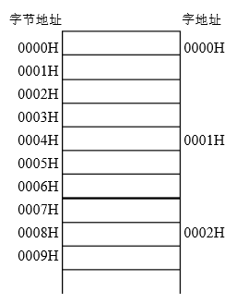

4.8

静态RAM 使用电路+MOS管 速度快 价格高

动态ROM 使用电路与电容 速度慢 价格便宜

4.9

DROM使用电容储存信息 但是电容的存储时间只有2ms

要保存信息必须对电容的内容进行重新充电->刷新

集中刷新:统一刷新

分散刷新:在读写之后安排一个刷新时间

异步刷新:集中与分散的集合

4.11

2ms

51.2us

2ms